# **LAPORAN PRAKTIKUM INTERNET OF THINGS (IoT)**

**Praktik Real Hardware ESP32**

*Rindi Rica Farma Dinata*

*Fakultas Vokasi, Universitas Brawijaya*

*Email: rindyrica@gmail.com*

**Abstract**

This experiment aims to implement Internet of Things (IoT) practices using real ESP32 hardware that focuses on controlling LED lights, checking Wi-Fi connections, and integrating temperature and humidity sensors with the API system and databases that have been created in the previous stage. Different from the simulation in chapter 13, this time the process is carried out directly on the physical ESP32 device to test the reliability of the system in a real environment. The practice is carried out by programming the ESP32 using PlatformIO in Visual Studio Code, then connecting it to a Wi-Fi network and a Laravel-based API system. The results of the experiment show that the system can run well on hardware, including connecting to the internet, sending sensor data, and controlling LEDs via API. In conclusion, the implementation of IoT on a physical ESP32 device was successful and showed that the system that had been developed in the form of a simulation could be effectively adapted to the real world.

***Keywords****—IoT, ESP32, Temperature Sensor, API, Wi-Fi*

**Abstrak**

Eksperimen ini bertujuan untuk mengimplementasikan praktik Internet of Things (IoT) menggunakan hardware ESP32 nyata yang berfokus pada pengendalian lampu LED, pengecekan koneksi Wi-Fi, serta integrasi sensor suhu dan kelembapan dengan sistem API dan database yang telah dibuat pada tahap sebelumnya. Berbeda dari simulasi pada bab 13, kali ini proses dilakukan langsung pada perangkat fisik ESP32 untuk menguji keandalan sistem di lingkungan nyata. Praktik dilakukan dengan memprogram ESP32 menggunakan PlatformIO pada Visual Studio Code, kemudian menghubungkannya ke jaringan Wi-Fi dan sistem API berbasis Laravel. Hasil eksperimen menunjukkan bahwa sistem dapat berjalan dengan baik pada perangkat keras, termasuk koneksi ke internet, pengiriman data sensor, serta pengendalian LED melalui API. Kesimpulannya, implementasi IoT pada perangkat ESP32 fisik berhasil dilakukan dan menunjukkan bahwa sistem yang telah dikembangkan dalam bentuk simulasi dapat diadaptasi secara efektif ke dunia nyata.

***Kata Kunci****—IoT, ESP32, Sensor Suhu, API, Wi-Fi*

**1. Introduction** (Pendahuluan)

**1.1 Latar belakang**

Internet of Things (IoT) merupakan salah satu teknologi yang memudahkan perangkat fisik untuk terhubung dan saling berkomunikasi melalui jaringan internet. Dalam pengembangannya, salah satu perangkat yang paling umum digunakan adalah ESP32. ESP32 merupakan sebuah mikrokontroler yang mendukung konektivitas Wi-Fi dan Bluetooth, serta dapat diintegrasikan dengan berbagai sensor dan aktuator.

Pada praktikum sebelumnya, simulasi sistem IoT telah dilakukan menggunakan platform Wokwi, termasuk pembuatan dan pengujian API menggunakan Laravel serta integrasi sensor suhu dan kelembapan secara virtual. Namun, untuk mengetahui performa dan keandalan sistem secara nyata, diperlukan implementasi pada real hardware ESP32.

Praktikum ini bertujuan untuk melanjutkan tahapan dari simulasi ke pengujian nyata, yaitu dengan mengendalikan lampu LED, melakukan pengecekan koneksi Wi-Fi, serta mengintegrasikan sensor suhu dan kelembapan ke dalam sistem API dan database yang telah dikembangkan. Dengan menggunakan perangkat fisik, dapat memahami tantangan yang muncul saat sistem dijalankan di dunia nyata.

**1.2 Tujuan eksperimen**

Tujuan dari eksperimen ini adalah:

1. Mengimplementasikan sistem IoT pada perangkat ESP32 nyata sebagai lanjutan dari simulasi sebelumnya.
2. Mengendalikan lampu LED melalui mikrokontroler berbasis perintah dari API.
3. Melakukan pengecekan koneksi Wi-Fi pada hardware ESP32.
4. Menghubungkan sensor suhu dan kelembapan ke sistem API dan database untuk mengirimkan data secara real-time.

**2. Methodology (Metodologi)**

**2.1 Tools & Materials (Alat dan Bahan)**

Visual Studio Code, PlatformIO, Postman, Ngrok, MySQL, Laravel, hardware ESP32, DHT22, LED, kabel female dan male, lcd matrix, dan web browser (Google Chrome, Mozilla Firefox)

**2.2 Implementation Steps (Langkah Implementasi)**

1. **Pengendalian Lampu LED**

* Menyambungkan hardware ESP32 ke laptop.
* Meengecek bagian Ports (COM LPT) dan harus muncul Silicon Labs.
* Setelah memastikan hardware ESP 32 terkenali, selanjutnya melakukan koding di Platform.IO seperti yang pernah dilakukan pada bab 8.
* Memastikan device ESP32 muncul pada Platform.IO.
* Membuat projek baru di Platform.IO.
* Mengubah file platformio.ini dan memodifikasi.
* Mengubah koding pada file main.cpp menggunakan koding lampu LED pada bab 8.
* Kemudian lakukan compiling dan upload.

1. **Melakukan Pengecekan Koneksi Wi-Fi pada Hardware ESP32**

* Melakukan perubahan koding pada file main.cpp di folder yang sama dengan Lampu LED.
* Melakukan proses upload.
* Mengubah kembali koding pada platformio.ini.
* Kemudian klik tombol serial monitor.
* Memastikan tampilan serial monitor menunjukkan nama Access Point WIFI disekitar.

1. **Menghubungkan Sensor Suhu dan Kelembapan ke Sistem API dan Database**

* Menjalankan API Laravel menggunakan port 8080.
* Kemudian menjalankan Ngrok http --scheme=http 8080.
* Melakukan proses wiring cable sesuai dengan diagram yang telah dibuat pada bab sebelumnya.
* Melakukan implementasi kode main.cpp di hardware ESP32 dan modifikasi file main.cpp.
* Mengubah bagian kredensial Wifi dan URL Ngrok.
* Mengubah kembali koding pada platformio.ini.
* Melakukan upload dan menjalankan simulasi.
* Pastikan data yang dikirim dari hardware ESP32 dapat masuk ke database.

**3. Results and Discussion (Hasil dan Pembahasan)**

**3.1 Experimental Results (Hasil Eksperimen)**

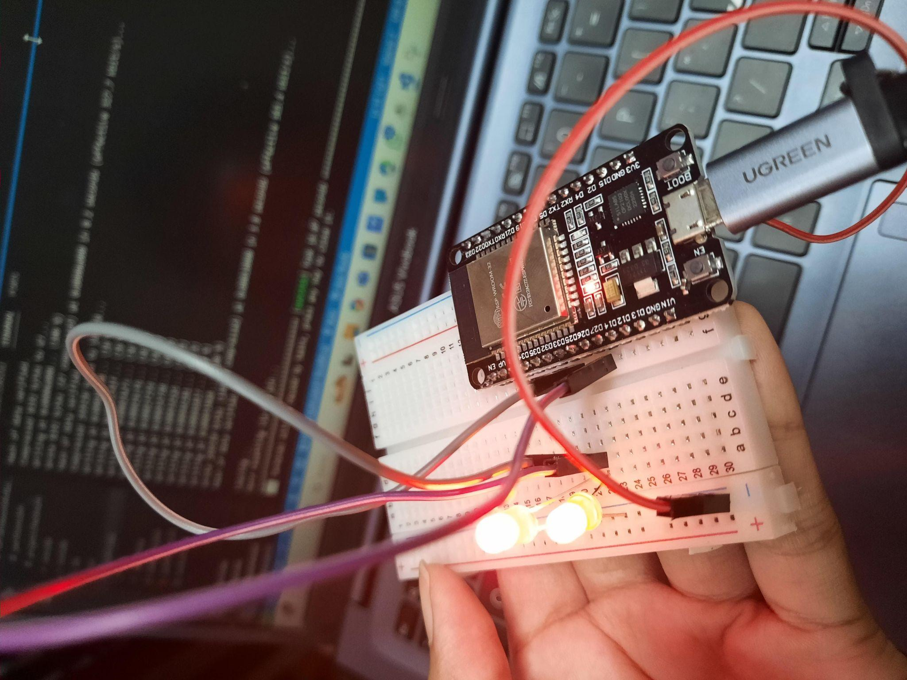

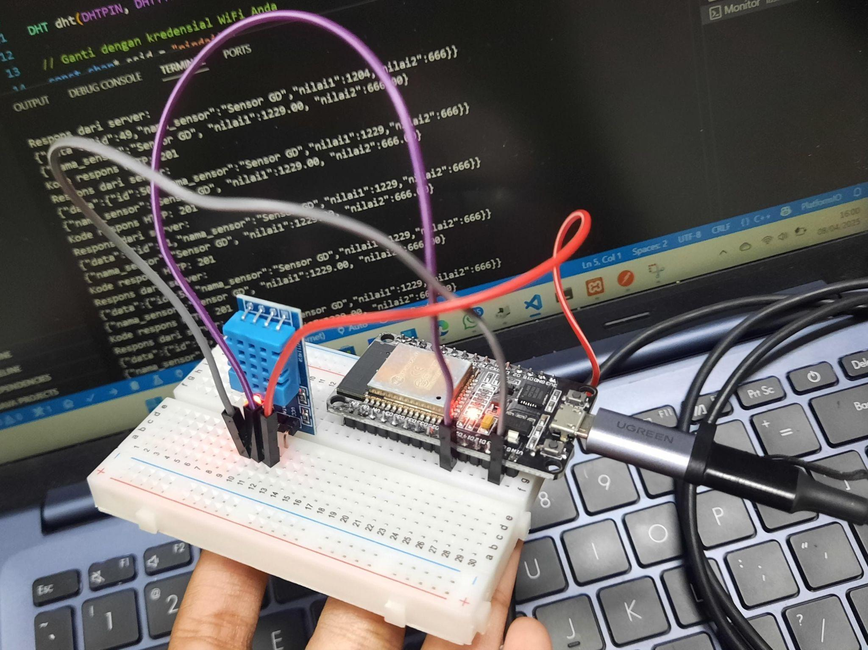

**4. Appendix (Lampiran, jika diperlukan)**

